- 單選題 (每題5分)
（ ）1.若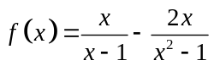（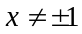），則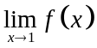之值為何？ (A)不存在 (B) (C) (D)
（ ）2.函數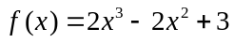在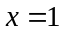之導數為何？ (A) (B) (C) (D)
（ ）3.求函數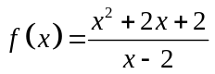在的導數。 (A)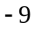 (B)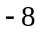 (C)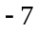 (D)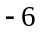
（ ）4.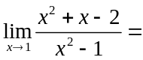 (A)不存在 (B) (C) (D)
（ ）5.設函數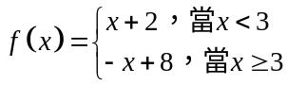，則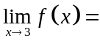 (A)不存在 (B) (C) (D)
（ ）6.設函數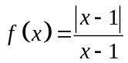（其中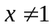），則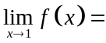 (A)不存在 (B)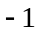 (C) (D)
（ ） 7.若f (x) = x³ + 3x² − 9x − 10的相對極大值為M，相對極小值為m，則M − m = (A)2 (B)15 (C)17 (D)32

（ ）8.函數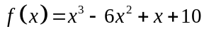圖形凹口向上的區間為 (A)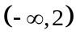 (B)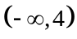 (C)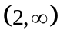 (D)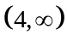
（ ）9.函數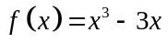的遞減區間為 (A)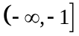 (B)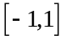 (C)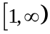 (D)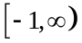
（ ）10.函數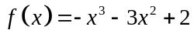的遞增區間為 (A)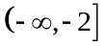 (B)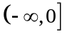 (C)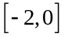 (D)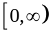
二 、填充題 (每題5分)
1.設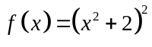，求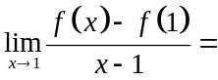____________

2.函數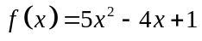，求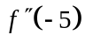的值 ____________
3.設為實數，已知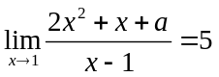，則____________
4.若f (x) = 3x² + 2x + 5，則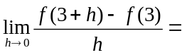 ____________
5.若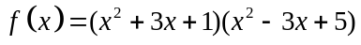，則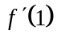的值____________
6.在坐標平面上，函數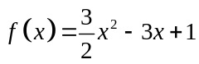的圖形於切點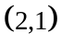的切線斜率為____________
7在坐標平面上，函數的圖形於切點的切線方程式____________
8.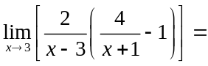 ____________
三 、計算題 (每題5分)
1.函數圖形反曲點為?

2.設函數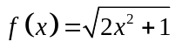，求

